**Instituto Politécnico Nacional.**

**Escuela Superior De Cómputo.**





**Materia:**

**Administración de Servicios en Red.**

**Tema:**

**Auto configuración de SSH.**

**Profesor:**

**Ricardo Martínez Rosales.**

**Alumno:**

**Mario Alberto Miranda Sandoval.**

**Grupo:**

**4CM1**

**Objetivo.**

Realizar la configuración automática de SSH en los dispositivos de la red mediante un programa en Python.

Ejecutar una configuración básica de SSH a partir de una conexión remota de TELNET.

**Requerimientos.**

* Una computadora personal.
* Software para emulación de redes.

**Objetivo visual de la actividad.**

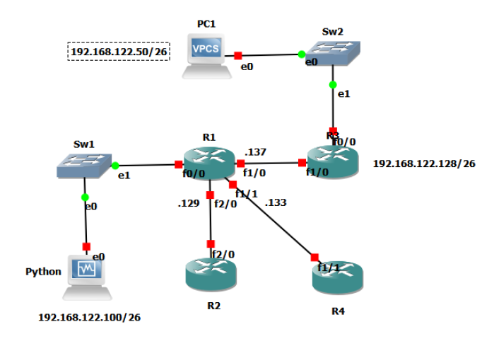

**Desarrollo de la práctica.**

Primeramente, armamos la topología en GNS3.

Ahora describiré las tablas de enrutamiento para cada componente.

|  |  |  |
| --- | --- | --- |
| **Máquina Virtual.** | | |
| **Interfaz** | **Dirección IP** | **Máscara.** |
| e0 | 192.168.122.100 | 255.255.255.192 |

La puerta de enlace de la máquina virtual será la red 192.168.122.56

|  |  |  |
| --- | --- | --- |
| **R1 (configuración)** | | |
| **Interfaz** | **Dirección IP** | **Máscara** |
| f0/0 | 192.168.122.65 | 255.255.255.192 |
| f0/1 | 192.168.122.133 | 255.255.255.252 |
| f1/0 | 192.168.122.137 | 255.255.255.252 |
| f2/0 | 192.168.122.129 | 255.255.255.252 |

|  |  |  |
| --- | --- | --- |
| **R1 (enrutamiento)** | | |
| **IP origen** | **Máscara** | **IP destino** |
| 192.168.122.0 | 255.255.255.192 | 192.168.122.138 |
| 192.168.122.132 | 255.255.255.252 | 192.168.122.134 |
| 192.168.122.128 | 255.255.255.252 | 192.168.122.130 |
| 192.168.122.64 | 255.255.255.192 | 192.168.122.137 |
| 192.168.122.64 | 255.255.255.192 | 192.168.122.136 |
| 192.168.122.64 | 255.255.255.192 | 192.168.122.132 |
| 192.168.122.64 | 255.255.255.192 | 192.168.122.128 |

|  |  |  |
| --- | --- | --- |
| **R2 (configuración)** | | |
| **Interfaz** | **Dirección IP** | **Máscara.** |
| f2/0 | 192.168.122.130 | 255.255.255.252 |

|  |  |  |
| --- | --- | --- |
| **R2 (enrutamiento)** | | |
| **IP origen** | **Máscara** | **IP destino** |
| 192.168.122.64 | 255.255.255.192 | 192.168.122.129 |
| 192.168.122.0 | 255.255.255.192 | 192.168.122.129 |
| 192.168.122.136 | 255.255.255.252 | 192.168.122.129 |
| 192.168.122.132 | 255.255.255.252 | 192.168.122.129 |

|  |  |  |
| --- | --- | --- |
| **R3 (configuración)** | | |
| **Interfaz** | **Dirección IP** | **Máscara.** |
| f0/0 | 192.168.122.1 | 255.255.255.192 |
| f1/0 | 192.168.122.138 | 255.255.255.252 |

|  |  |  |
| --- | --- | --- |
| **R3 (enrutamiento)** | | |
| **IP origen** | **Máscara** | **IP destino** |
| 192.168.122.64 | 255.255.255.192 | 192.168.122.137 |
| 192.168.122.132 | 255.255.255.252 | 192.168.122.137 |
| 192.168.122.128 | 255.255.255.252 | 192.168.122.137 |

|  |  |  |
| --- | --- | --- |
| **R4 (configuración)** | | |
| **Interfaz** | **Dirección IP** | **Máscara.** |
| f1/1 | 192.168.122.134 | 255.255.255.252 |

|  |  |  |
| --- | --- | --- |
| **R4 (enrutamiento)** | | |
| **IP origen** | **Máscara** | **IP destino** |
| 192.168.122.0 | 255.255.255.192 | 192.168.122.138 |
| 192.168.122.136 | 255.255.255.252 | 192.168.122.133 |
| 192.168.122.128 | 255.255.255.252 | 192.168.122.133 |
| 192.168.122.64 | 255.255.255.192 | 192.168.122.133 |

|  |  |  |
| --- | --- | --- |
| **PC1.** | | |
| **Interfaz** | **Dirección IP** | **Máscara.** |
| e0 | 192.168.122.50 | 255.255.255.192 |

La puerta de enlace de la PC1 será la red 192.168.122.1

Ahora la configuración de los routers será de la siguiente manera, esta aplica para el router 1 pero los demás routers será de manera similar.

conf t

enable secret **1234**

service password-encryption

**interface** f0/**0**

ip address **192.168**.**122.65** **255.255**.**255.192**

no shutdown

**interface** fa2/**0**

ip address **192.168**.**122.129** **255.255**.**255.252**

no shutdown

**interface** f1/**1**

ip address **192.168**.**122.133** **255.255**.**255.252**

no shutdown

**interface** f1/**0**

ip address **192.168**.**122.137** **255.255**.**255.252**

no shutdown

exit

line vty **0** **15**

password **12345678**

login local

transport input telnet

exit

username admin password admin01

exit

conf t

ip route **192.168**.**122.0** **255.255**.**255.192** **192.168**.**122.138**

ip route **192.168**.**122.132** **255.255**.**255.252** **192.168**.**122.134**

ip route **192.168**.**122.128** **255.255**.**255.252** **192.168**.**122.130**

ip route **192.168**.**122.64** **255.255**.**255.192** **192.168**.**122.137**

ip route **192.168**.**122.64** **255.255**.**255.192** **192.168**.**122.136**

ip route **192.168**.**122.64** **255.255**.**255.192** **192.168**.**122.132**

ip route **192.168**.**122.64** **255.255**.**255.192** **192.168**.**122.128**

write

Ahora pasamos a hacer las pruebas.

Aquí hacemos un ping de la PC1 a la máquina virtual.

En la imagen se aprecia el ping inverso a la PC1 desde la máquina virtual.

Tratamos de hacer conexión de ssh a un router antes de configurarlo con el programa y observamos como es rechazado.

Podemos observar como ha terminado el programa.

Ahora añadimos el algoritmo y vemos como podemos hacer el ssh sin ningún problema.

*En caso de que marque errores con las llaves, poner en la terminal ssh-keygen <dirección ip>, con esto queda solucionado.